

Штаб
МО ВВПОД «ЮНАРМИЯ»
Кайбицкий муниципальный район
Республики Татарстан
422330 Кайбицкий район
село Большие Кайбицы
ул. Ш. Галиева д.12
тел.8(84370)21187
эл. почта:junajaarmija@rambler.ru

Еженедельный отчет МО ВВПОД «Юнармия»
Кайбицкого муниципального района за период с 17-23.11. ОТЧ

1.Количество участников движения: 331.
2.Количество принятых юнармейцев: 0.
3.Проведенные за неделю мероприятия: 15

I.16.11.25.
Юнармейцы отряда им. Р. Калимуллина МБОУ "Бурундуковская ООШ" участвовали в акции "Татарча диктант" - 2025".

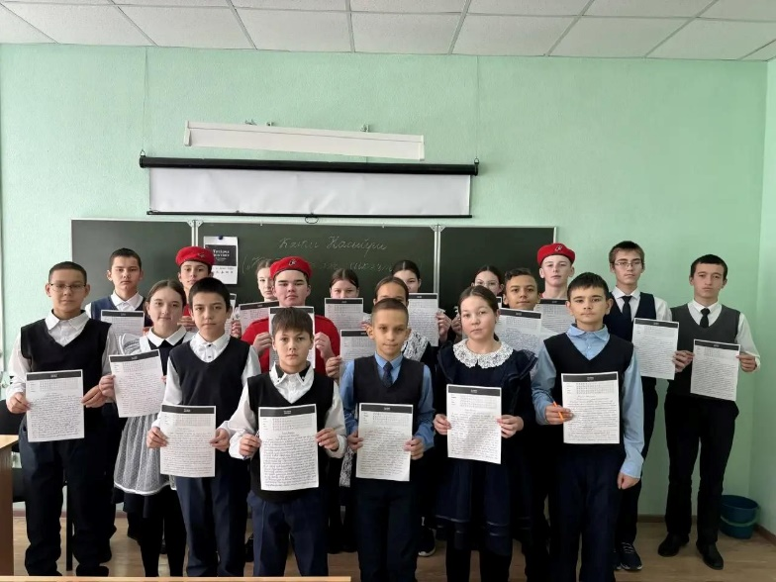

II. 15.16.11.25. Проект «Юнармейский норматив»
Юнармейцы отряда "Подвиг"- Тимуршина Алсу, Зикрина Сабина МБОУ "Большекайбицкая СОШ - центр образования" и отряда имени кавалера ордена Красной Звезды В.Волкова МБОУ "Молькеевская ООШ"- Полякова Марина, Блинова Яна приняли участие в проекте "Юнармейский норматив" организованного ВВПОД "Юнармия" . Эти юнармейцы стали первыми из района, кто решил испытать свои силы в юнармейской подготовке. Они все получили значки -"Юнармейский норматив". Молодцы! Призываем всех пройти такие испытания. Сдача норматива дает баллы при поступлении в ВУЗы. Тренирует силу воли, дает знания в области военно - прикладного искусства.

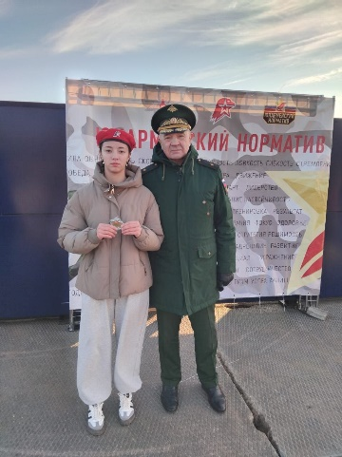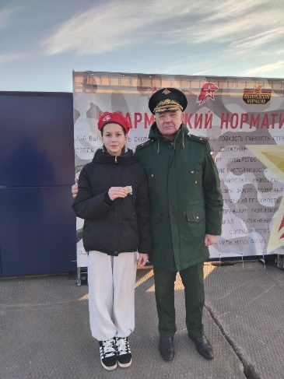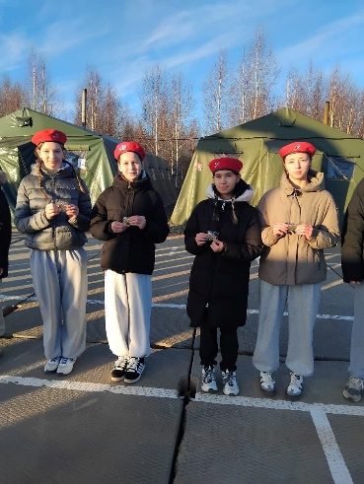
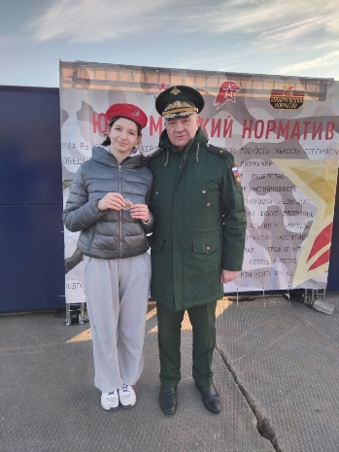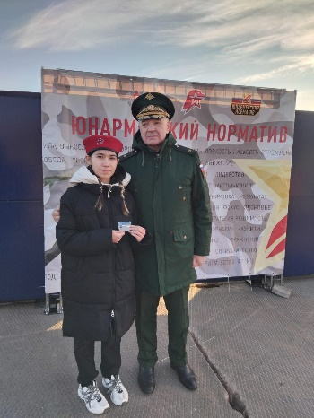

III. 19.11.25. III а.Председатель МО РВИО в Кайбицком МР провел для юнармейцев отряда имени Героя Советского Союза И.М.Федорова - артиллериста, участника Великой Отечественной войны, урок Мужества, "Артиллерия - бог войны". Дата 19 ноября в России посвящена военнослужащим ракетных войск и артиллерии. День ракетных войск, учрежденный Указом Президента в 2006 году, является знаком признания заслуг этих специалистов в сфере обороны и безопасности государства. Первое документально зафиксированное применение артиллерийских орудий на Руси относится к 1382 году, когда защитники Москвы использовали так называемые "тюфяки" для отражения штурма войск хана Тохтамыша. Эти ранние образцы представляли собой кованые стволы из металлических полос, которые устанавливались в землю для упора и вели огонь дробью. Контрнаступление под Сталинградом, известное под кодовым названием "Уран", стало не только переломным моментом ВОВ, но и наглядной демонстрацией мощи и стратегической важности артиллерии. План операции, начавшейся 19 ноября 1942 года, предусматривал окружение и уничтожение немецкой группировки силами трех советских фронтов. В честь этой памятной даты в отряде имени Героя Советского Союза И.М.Федорова - артиллериста, участника Великой Отечественной войны прошел урок Мужества. Юнармейцы встретились с начальником штаба МО ВВПОД "Юнармия" и ветераном вооруженных сил на родине Героя в селе Турминское у бюста Герою. Состоялось знакомство с историей создания войск артиллерии. Были продемонстрированы образцы вооружения артиллерийских войск в различные годы военной истории России. Была организована профориентационная работа по привлечению внимания юнармейцев к поступлению в военные ВУЗы. Юнармейцы к бюсту Героя возложили венки и цветы, прочитали стихи, рассказали о подвиге Ивана Михайловича. Члены телеканала "Телешкола" взяли интервью у юнармейцев, начальника штаба движения и ветеран ВС России - Хуснутдинова И.В.

- https://t.me/yunarmiya_kaibych_rt/8294 - стихи у бюста Герою Советского Союза И.М.Федорова.Село Турминское. Отряд имени Героя.
- https://t.me/yunarmiya_kaibych_rt/8304 - интервью со дня Героев Отечества. С.Турминское.
- https://t.me/yunarmiya_kaibych_rt/8292 - поздравление от отряда им.кав.кр.Звезды с днем Ракетных войск и артиллерии для А.И.Бородина.

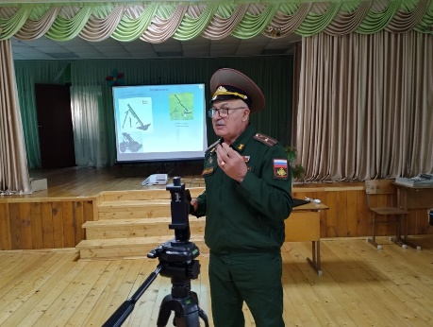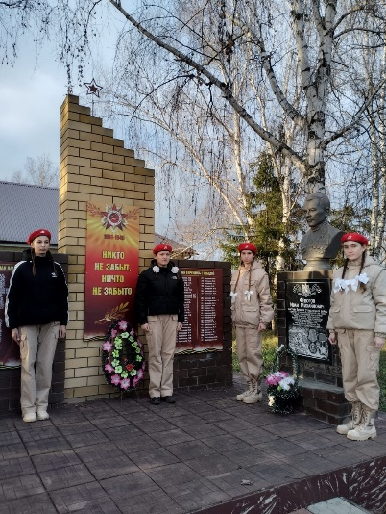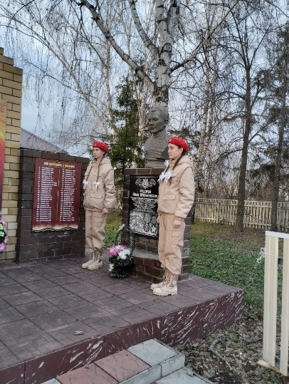

III б. День ракетных войск и артиллерии в отряде им.Героя Советского Союза А.Е.Кошкина.
В нашей школе прошел урок мужества, посвященный Дню ракетных войск и артиллерии. Ученикам рассказали о героическом прошлом, связанного с артиллеристами и ракетчиками, сыгравшими ключевую роль в победе под Сталинградом. Школьники узнали о традициях, оружии и значении этого вида войск для обороны страны. Ученики получили новые знания и почувствовали важность профессии военного, осознавая величие и ответственность тех, кто защищает нашу родину.

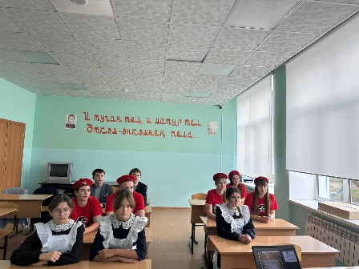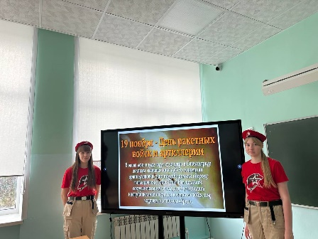

IV. СВО.
19.11.25. Сила духа и тепло сердец: в нашей школе прошел «Урок Мужества» Такие встречи запоминаются навсегда! В гости к нашим ребятам пришел человек с большой буквы — наш выпускник и родитель учеников, Ильшат Дамирович Шамсеев. Вместо строгого урока получился очень душевный, искренний разговор. Ребята, затаив дыхание, слушали истории из жизни настоящего защитника. Говорили о самом важном: о Родине, о смелости, о ответственности и о том, что такое настоящая мужская дружба. Искренние детские слова поддержки стали лучшим завершением встречи. Наши обучающиеся подготовили и передали с Ильшатом Дамировичем письма для солдат, в которых пожелали нашим воинам скорейшей Победы и возвращения домой, к своим семьям.
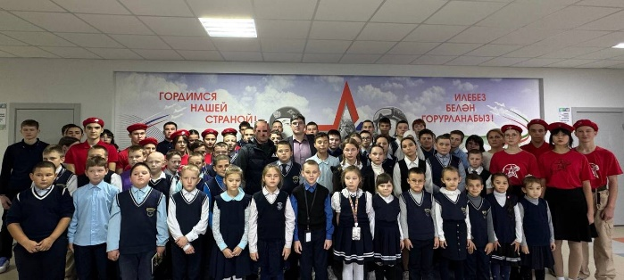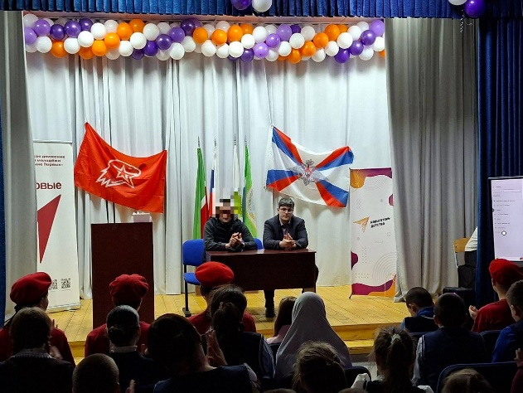

Начальник штаба МО ВВПОД “Юнармия” Р.Д. Насибуллина.

